Кружница и круг
1. Пресек кружнице k и праве p је:
Дуж AB {A,B}
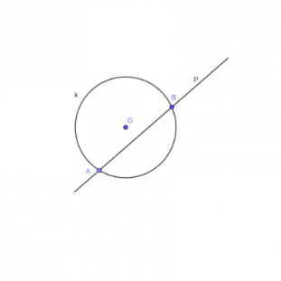

2. Колико износи растојање између центара кружница k₁(O₁, 3cm) и k₂(O₂, 6cm) ако се оне додирују изнутра?
3cm 6cm 2cm 9cm
3. Права b је:

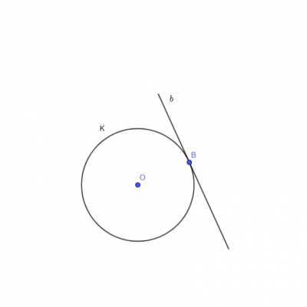
сечица круга K тангента круга K пречник круга K
4. Пресек круга K(O,5cm) и праве p је дуж AB тако да O∈AB . Колика је дужина дужи AB?
2cm 5mm 10cm 5cm
5. Најдужа тетива круга је:
Сечица Пречник Тангента Полупречник
6. Дате су четири колинеарне тачке A, B, C и D такве да важи распоред A-B-C-D. Који од следећих исказа су тачни?
B∈K(C, CA) C∈K(A, AB) C∈K(B, BD) B∉K(A, AD)
7. Пресек круга K и праве p је:
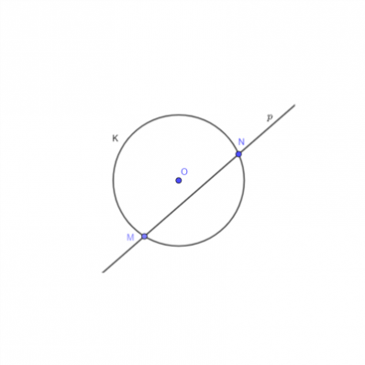
Дуж MN {M,N}
8. Да ли центар круга K(O,r) припада кружној линији k(O,r)?
Да Понекад не Не Углавном да
9. Дат је круг K(S,3cm) и тачке M, N, P и Q такве да је: SM=34mm, SN=28mm, SP=3cm и SQ=11cm. Одабери тачке које припадају кругу K?
Q M P ֕
10. Одабери тачке које припадају кружници k:

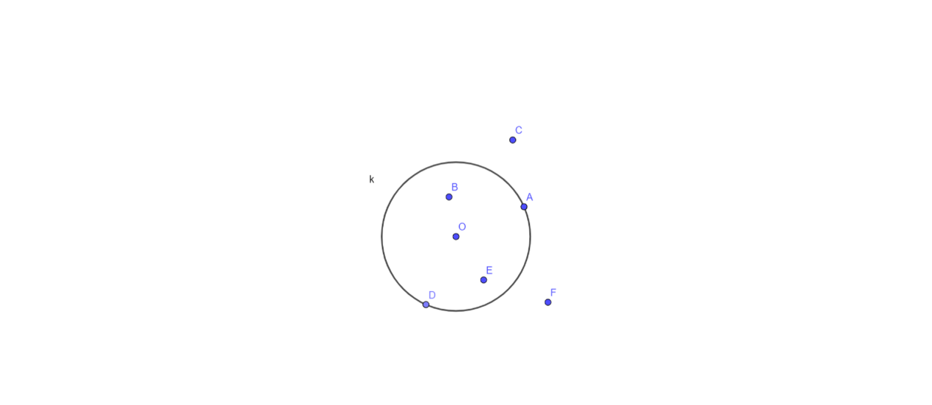
A E B D F C
11. Тачка М је удаљена од најближе тачке круга 5cm а од најдаље тачке тог круга 9cm колики је полупречник круга?
14cm 5cm 2cm 4cm
12. Дата је дуж MN=7cm и нека су кругови K₁(M, 3cm) и K₂(N, 4cm). Кругови K₁ и K₂:
се секу
се додирују у једној тачки
немају заједничких тачака

